МУНИЦИПАЛЬНОЕ БЮДЖЕТНОЕ ДОШКОЛЬНОЕ ОБРАЗОВАТЕЛЬНОЕ УЧРЕЖДЕНИЕ ДЕТСКИЙ САД «УЛЫБКА» Г.ВОЛГОДОНСКА

План проведения декады «Защитники России», посвященной Дню защитника Отечества в МБДОУ ДС «Улыбка» г. Волгодонска Группа раннего возраста (2-3 лет) общеразвивающей направленности №10

Провела:

Митрофанова Н.А.

Салманова О.А.

Волгодонск 2022г.

Дискуссионная беседа с воспитанниками «Уроки мужества», «Есть такая профессия» Родине служить»

На свете **есть много разных профессий - врач**, строитель, учитель, водитель. Но**есть одна особенная - Родину защищать**. Это **профессия военного.** И хотя **защищать Родину** - это священный долг каждого гражданина, на военнослужащего возложена особая миссия. Они непосредственно управляют сложным военным организмом, обеспечивая функционирование армии и её боевую готовность. **Знакомили ребят с военной формой и военной техникой, слушали военные марши.**

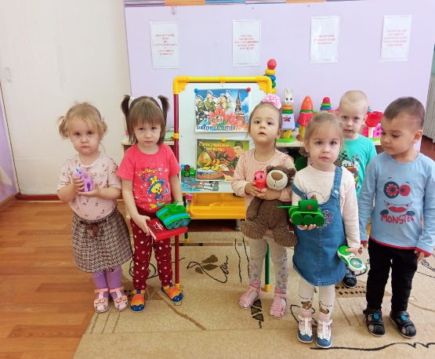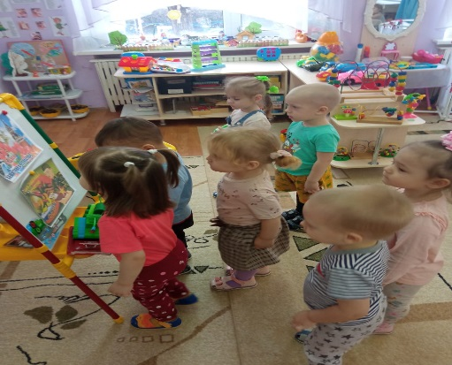

Сюжетно – ролевые игры

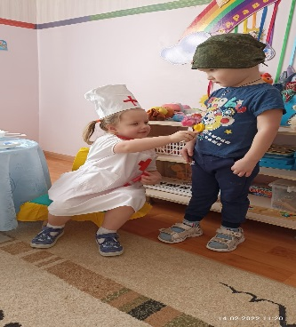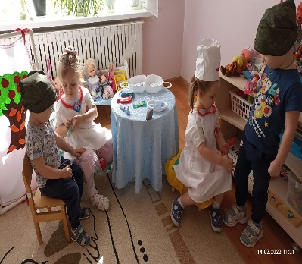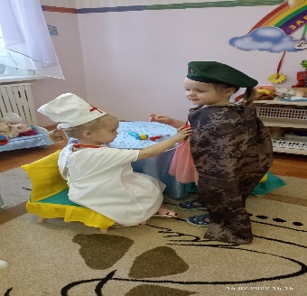

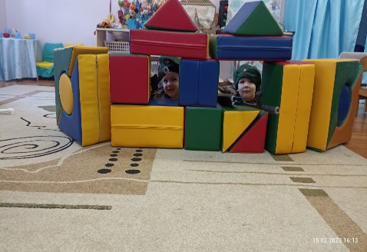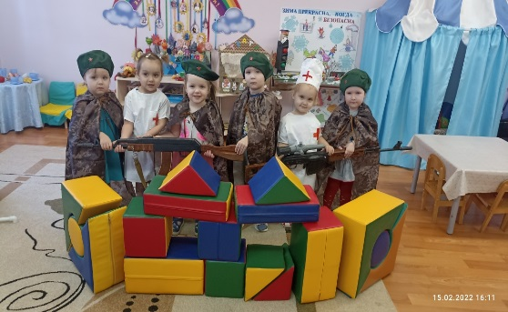

Фото –кросс «Герои моей семьи-герои моей страны»

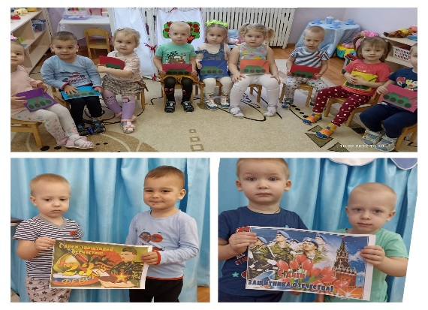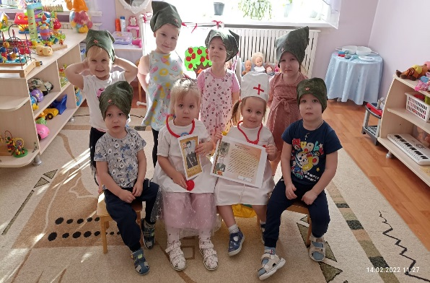

Просмотр мультфильмов «Три богатыря», «Соловей разбойник», «Руслан и Людмила».

«Совместный с родителями бал организован просмотр мультфильмов»

Первое необходимое условие – **просмотр мультфильма должен быть совместным.** Многим детям часто не хватает участия **родителей в их личной жизни**, а**совместное** получение впечатлений очень сплачивает семью.

Музыкально-спортивное развлечение «Мы будущие защитники»

Цель: расширение представлений о Российской Армии, о празднике – Дне защитника Отечества.

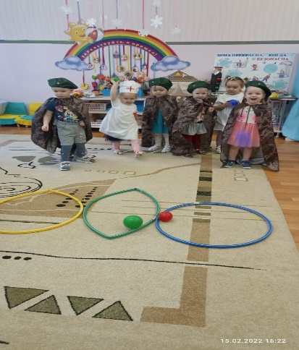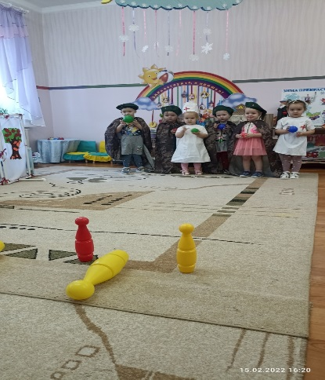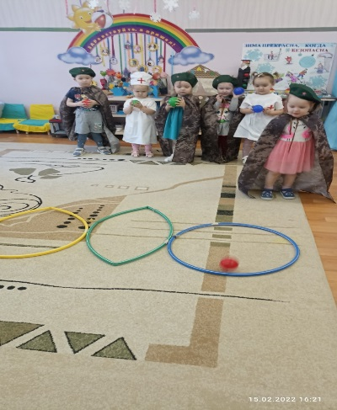Задачи: формировать в мальчиках стремление быть сильными, смелыми, ловкими; Развивать у детей физические качества: ловкость, быстроту, координацию движений, умение действовать по сигналу взрослого; Создать радостное праздничное настроение у детей и взрослых; Воспитывать в детях уважение к защитникам Родины. Виды деятельности: игровая, двигательная.

